Marie Anépha Vanier
Naissance: 30 décembre 1879, Saint Eustache
Baptême : 2 janvier 1880, Saint Eustache
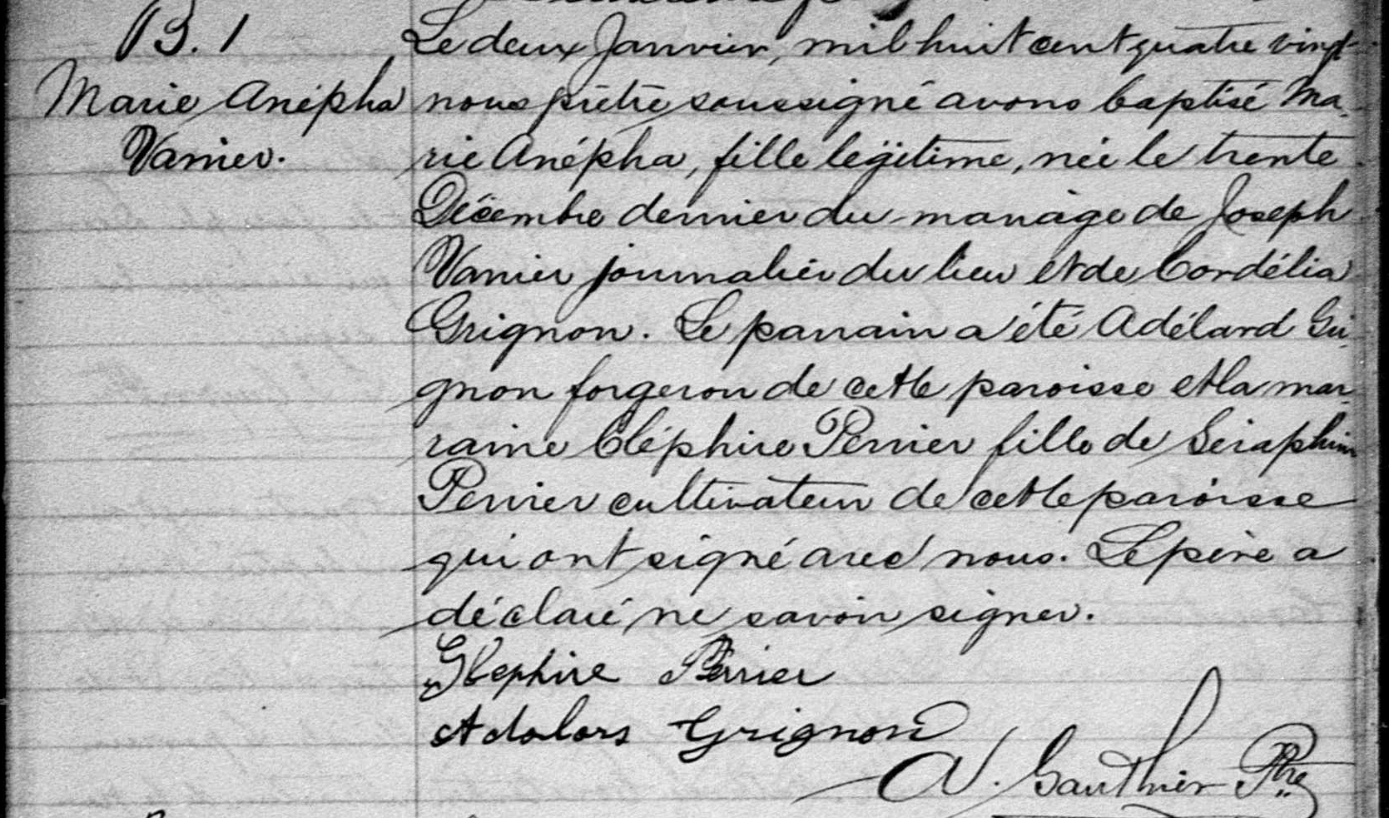

B-1 Le deux Janvier, mil huit cent quatre vingt, nous prêtre soussigné avons
Marie Anépha baptisé Marie Anépha, fille légitime, née le trente Décembre dernier du
Vanier mariage de Joseph Vanier journalier du lieu et de Cordélia Grignon.
Le parrain a été Adélard Grignon forgeron de cette paroisse et la marraine
Cléphire Perrier fille de Séraphin Perrier cultivateur de cette paroisse
qui ont signé avec nous. Le père a déclaré ne savoir signer.
Glephire Perrier
Adolars Grignon
A.Gauthier ptre

Référence : Family Search.

